出國報告（出國類別：其他）

出席2014年檳城旅展暨觀光推廣活動
出國報告書

服務機關：交通部觀光局
姓名職稱：劉婉文約聘人員
派赴國家：馬來西亞
出國期間：103年7月2日-7月7日
報告日期：103年10月2日

目次

壹、前言------------------------------------------------------------------------3
貳、行程(活動)概要----------------------------------------------------------4
參、心得與建議---------------------------------------------------------------7
肆、附件------------------------------------------------------------------------9
附件1組團參加2014年檳城旅展團員名冊--------------------------9
附件2臺灣觀光推廣會程序表-----------------------------------------12
附件3相關活動剪影-----------------------------------------------------13
附件4 -媒體報導----------------------------------------------------------18
壹、前言
馬來西亞102年來臺旅客人數為39萬4,326人，較101年同期成長15.63%，係我國第5大客源市場。檳城為馬來西亞第2大城，位於馬來亞半島西北側，人口數約為164.57萬，其中馬來人約佔42%、華人佔41%及印度人佔10.1%，首府喬治市是馬來西亞的第2大都會區，亦為交通部觀光局於馬來西亞城市中第2個重點開發客源市場。東南亞旅展皆為展銷合一性質，亦為當地觀光宣傳、推廣及促銷重點時機，爰該局本次組團前往參與檳城當地最具規模之2014年馬來西亞檳城MITM旅展，以擴大行銷臺灣觀光。
貳、行程(活動)概要
一、全程活動日期：103年7月2日至7月7日
二、活動路線：臺北→檳城→臺北
三、代表團行程一覽表：
日期 | 時間 | 行程 | 備註
7月2日  （星期三）  第一天 | 0910-1000 | 台灣觀光協會-桃園國際機場
7月2日  （星期三）  第一天 | 1155-1850 | 臺北-香港-檳城 | CX421  KA691
7月2日  （星期三）  第一天 | 2015 | 飯店休息 | 住宿旅館：Traders Hotel Penang (檳城商貿酒店)  旅館地址：Magazine Road Penang 10300 Malaysia  連絡電話：+604- 2622622 傳真：+604- 2626526
7月3日  （星期四）  第二天 | 0900-1030 | 拜訪中華航空公司檳城分公司
7月3日  （星期四）  第二天 | 1100-1130 | 拜訪檳城東泰旅遊
7月3日  （星期四）  第二天 | 1130-1230 | 午餐
7月3日  （星期四）  第二天 | 1400-1600 | 臺灣觀光推廣會場佈
7月3日  （星期四）  第二天 | 1600-2000 | 臺灣觀光推廣會暨餐會 | 地點: Traders Hotel Penang
7月4日  （星期五）  第三天 | 0900-1130 | 考察檳城世界文化遺產、拜訪檳城旅遊局
7月4日  （星期五）  第三天 | 1200-1300 | 午餐
7月4日  （星期五）  第三天 | 1530-1800 | 檳城旅展會場整備
7月4日  （星期五）  第三天 | 1900 | 飯店休息
7月5日  （星期六）  第四天 | 1000-2100 | 參加檳城旅展(MITM)展場推廣 | 2014檳城旅展(MITM)  日期：2014年7月5日(六)至6日(日)  時間：10:00~21:00  展場:SPICE ARENA PISA (Penang International Sports Arena)  攤位編號：Level 2A, No.206-210 & 241-237
7月6日  （星期日）  第五天 | 1000-1700 | 參加檳城旅展(MITM)展場推廣
 | 1700-2000 | 參加中華民國僑務委員會及檳城州台灣商會辦理之「臺灣嘉年華會」活動
7月7日  （星期一）  第六天 | 0500-0545 | 前往檳城國際機場
7月7日  （星期一）  第六天 | 0745-1455 | 檳城-香港-臺北 | KA692  CX564
7月7日  （星期一）  第六天 | 1455-1630 | 桃園國際機場-台灣觀光協會
四、活動紀要：
- 臺灣觀光推廣會暨餐會(7月3日)
於7月3日下午假檳城商貿酒店3樓Pinang ballroom辦理臺灣觀光推廣會，包含辦理臺馬觀光業者交易會、推廣餐會、氣球人及紙藝表演節目及抽獎活動，經由臺馬雙方業者交流互動，促進包裝來臺旅遊行程。
餐會邀請到馬來西亞檳城州立法議會劉議長子健及馬來西亞華人旅行業公會檳城州分會蘇會長文杰致歡迎詞並提供檳城旅遊市場概述，其中建議臺灣可跟隨世界潮流，積極放眼當地穆斯林客源市場；檳城州旅遊局杜經理慧珍亦出席交流。餐會中由本局駐吉隆坡辦事處曹主任逸書簡報臺灣觀光資源及行銷計畫，其中並提及臺灣打造穆斯林友善旅遊環境現況，表達臺灣爭取該市場客源之企圖心，期待現場業者媒體協助推廣及宣傳來臺旅遊。
餐會最後辦理抽獎活動，送出臺灣旅宿券、特色伴手禮及最大獎來臺機票後，賓主盡歡，圓滿落幕。
- 第3屆檳城MITM ( Malaysia International Travel Mart )旅遊展(7月5日-7月6日)
本次旅展歷時2日，由馬來西亞華人旅遊業公會(MCTA, Malaysian Chinese Tourism Association)檳城分會主辦，假馬來西亞第2大城-檳城Spice Arena Pisa(檳城體育館)辦理，旅展分為2個樓層，共有13個國家、2家航空公司、31家旅行社及16家其他單位共62個單位參展，大會統計本次旅展共獲4萬人入場參觀(免費入場)。
臺灣館租用10個單位(90平方公尺)，位於1樓入口左手邊，結合政府、公協會、旅館、休閒農場及伴手禮業共計34個單位共同推廣。以「Time for Taiwan」為口號，以「賞花」、「自行車」、「臺灣觀光年曆」、「臺灣觀巴」、「臺灣好行」及「穆斯林臺灣旅遊」為推廣主題，安排業者依主題推廣；小舞台則安排表演人員魔幻氣球人、廣興紙寮紙藝老師、參展業者特色活動及MIT吸水杯墊DIY拓印臺灣景點活動定時展演，成功聚焦；本旅展為展銷合一展，現場推出購買來臺馬幣400元以上之旅遊配套，即可兌換贈品活動，針對購買機加酒自由行旅客亦加贈4季好禮優惠，旅展期間共換贈2,800個贈品，與去(102)年數量相當。而經濟部亦委託廠商租用攤位於臺灣館旁辦理臺灣商圈主題館，增加臺灣形象露出機會。
- 檳城臺灣嘉年華會(7月6日)
為配合檳城慶祝世界文化遺產日活動，本(103)年7月6日由僑委會、檳城州臺灣商會及檳州旅遊局假檳城舊關仔腳（Esplanade Penang），首次聯合舉辦「檳城臺灣嘉年華會」，並由檳城留臺同學會、檳城客家公會、檳城福建會館、檳吉臺灣學校、丹絨獅子會及吉打州臺灣商會協辦。為擴大效益，本局與僑務委員會推薦，邀請本次檳城MITM旅展所邀知名魔幻氣球人李聖堂大師前往該活動加場演出，該活動亦邀請到多位臺灣知名藝人、表演團體於現場展演，並結合當地臺商及臺商太太們之力量，辦理大規模臺灣美食及特產園遊會，活動共吸引5萬多名檳城民眾參加，成功宣揚臺灣多元表演藝術、特產及美食，提升臺灣優良形象，吸引當地民眾來臺觀光。
參、心得與建議:
- 心得
本次參加馬來西亞檳城旅展，係由交通部觀光局委託財團法人台灣觀光協會組團，共計34個單位，共56人之團隊，包含縣市政府、旅行社、旅館、休閒農場、民宿及伴手禮業等業者共赴馬來西亞檳城辦理臺灣觀光推廣活動。旅展以「Time for Taiwan」意象，結合今年馬來西亞市場旅遊產品主題—「賞花」、「自行車」及「臺灣觀光年曆」之大方向共同推廣，而各參展單位在展台上無不卯足全力辦理各式吸睛活動，宣傳臺灣各地旅遊詳細資訊，如休閒農業發展協會於小舞台定時以DIY及有獎徵答等互動小遊戲，成功吸引民眾目光；本次臺灣攤位獲多位民眾詢問如何來臺自助行、進行深度且主題化旅遊，例如如何在臺自駕遊、如何自行準備來臺登山各項申請、已來臺多次，是否有區域化私房景點可提供參考等，與近年來臺旅客動向調查中馬來西亞來臺自由行比例高達70%之情形吻合。
本次展前辦理之臺灣觀光推廣會，以交易會加餐會方式辦理，交易會時，來賓入場各自選擇有興趣之臺灣業者攤位進行洽商，場面熱絡，而部分業者因洽談甚歡，致較晚換場至餐會，致部份餐桌集中馬方賓客，部分餐桌集中臺方單位，無法延續交流，不免可惜，建議未來可先行製作臺方單位名稱桌牌，避免相同情形發生。
檳城喬治市為著名世界文化遺產，本次亦趁空拜訪檳城旅遊局及徒步參訪當地因外來殖民及移民等多元文化融合之建築藝術，而當地隨處可見外國旅客騎乘自行車觀光，多屬私人商家租賃，亦不乏自駕遊之旅客，推測因當地居民多諳英語，旅遊文宣相當齊全，雖未像臺灣多數城市建置現代化自行車租賃及車道，當地旅遊氣氛濃厚而慢活，反而不失興致。而當地大眾運輸僅見少數公車運行，多數居民以家用汽機車代步為多。

- 建議
  - 本次旅展雖值穆斯林齋戒月期間，但就檳城地區來臺客源及本次檳城旅展屬性，本就以華人市場為主，惟當地馬來人客源亦不少，亦見當地華人為拓展客源，將原有傳統美食產品變化，如知名肉骨茶包改名為雞骨茶包，並經清真認證，證明穆斯林客源在當地仍受到相當重視，建議未來赴檳城辦理推廣活動，亦可邀請穆斯林業者參與了解臺灣穆斯林友善環境。
  - 本次旅展多數民眾探詢各城市自由行資訊，因檳城旅展規模較小，建議未來可於組團時洽有意願縣市提供交通及自由行相關文宣。
  - 本次部份中臺灣3、4星級旅館採用聯盟形式派員赴旅展共同推廣，對於集中資源、加強提升該類旅館有益；惟部份旅館對於自行製作之文宣標示星級意願不高，又大多數民眾仍有臺北、高雄等主要都會區該等級住宿資訊，建議辦事處未來多於當地廣告文宣推廣「旅宿網」，以提供民眾足夠資訊。
  - 檳城因發展自行車旅遊，相較吉隆坡居民，檳城居民對此種慢活旅遊方式並不陌生、亦不排斥，建議未來持續推行自行車旅遊可以該市場為主要客源目標。
肆、附件
附件1組團參加2014年檳城旅展團員名冊
單位 | 職稱 | 姓名
交通部觀光局  駐吉隆坡辦事處  Tourism Bureau,  Kuala Lumpur Office | 主任  Director | 曹逸書  Mr. Tsao, E-Shu
交通部觀光局  Tourism Bureau  M.O.T.C.,R.O.C. | 國際組  約聘推廣師  International Affairs Division  Marketing Manager | 劉婉文  Ms. Liu, Wan-Wen
交通部觀光局  駐吉隆坡辦事處  Tourism Bureau,  Kuala Lumpur Office | 市場經理  Marketing Manager | 周慧菁  Ms. Chiew, Huey-Ching
交通部觀光局  吉隆坡辦事處  Tourism Bureau  Kuala Lumpur Office | 市場經理  Marketing Manager | 陳曉曼  Ms. Chan, Siew-Mun
國軍退除役官兵  輔導委員會  Technical Specialist  Veterans Affairs | 技正  Council | 董育任  Ms. Tung, Yu-Jen
國軍退除役官兵輔導委員會福壽山農場 Fushoushan Farm | 副場長  Deputy Director | 楊正南  Mr. Yang, Cheng-Nan
國軍退除役官兵輔導委員會福壽山農場 Fushoushan Farm | 副場長夫人 | 李玲慧  Ms. Lee, Ling-Hui
國軍退除役官兵輔導委員會清境農場  Qingjing Farm | 組員  Staff | 江榮華  Ms. Chiang, Jung-Hua
台灣觀光協會  Taiwan Visitors Association | 副秘書長  Deputy Secretary-General | 王美華  Ms. Wang, Mei-Hua
台灣觀光協會  Taiwan Visitors Association | 資深秘書  Senior Secretary | 李慧敏  Ms. Lee, Hui-Min
台灣觀光協會  Taiwan Visitors Association | 秘書  Secretary | 蕭瑀涵  Ms. Hsiao, Yuh-Han
台灣觀光協會  Taiwan Visitors Association | 專員  Executive Officer | 曾麗芬  Ms. Tseng, Li-Fen
台灣休閒農業發展協會  Taiwan Leisure Farms Development Association | 國際市場行銷總監  Chief Operation Officer | 邱翔羚  Ms. Chiu, Hsiang-Ling
台灣休閒農業發展協會  Taiwan Leisure Farms Development Association | 秘書  Secretary | 蕭郁茲  Ms. Hsiao, Yu-Tzu
新北市民宿發展協會  New Taipe City B&B Association | 常務理事  Managing Director | 許義和  Mr. Hsu, I-Ho
新北市民宿發展協會  New Taipe City B&B Association | 會員  Member | 陳春燕  Ms. Chen, Chuen-Yen
台中市民宿協會  Taichung City B&B (Tbnb) | 理事長  Chairman | 黃翠華  Ms. Huang, Tsui-Hua
台中市東勢區產業文化發展協會  Dongshi Dist., Taichung City Industrial Cultural Development Association | 經理  Manager | 吳峻龍  Mr. Wu, Chun-Lung
台中市新社區休閒農業導覽發展協會  Shinshe Leisure Agriculture & Audio Guide Association | 會員  Member | 張正易  Mr. Chang, Cheng-I
中春旅行社  Spring China Travel Service | 董事  Managing Director | 官君怡  Ms. Kuan, Chun-I
中春旅行社  Spring China Travel Service | 執行董事  Executive Director | 官振業  Mr. Kuan, Chen-Yeh
同興旅行社  King Tour Travel | 導遊  Tour Guide | 洪進贊  Mr. Hung, Chin-Tsan
同興旅行社  King Tour Travel | 業務助理  Sales Ass Manager | 廖淑涓  Ms. Liao, Shu-Chuan
君朋旅行社  Good Time Vacation C0., Ltd. | 董事總經理  Managing Director | 孫瑋辰  Mr. Suen, Wei-Chen
君朋旅行社  Good Time Vacation C0., Ltd. | 總經理特助  Assistant To Managing Director | 馬健行  Mr. Ma, Chien-Shing
佳瑛旅行社  Eagle Tour Service Co., Ltd. | 董事總經理  Managing Director | 林玉華  Ms. Lin, Judy
佳瑛旅行社  Eagle Tour Service Co., Ltd. | 東南亞部OP  Tour Operator | 陳郁婷  Ms. Chen, Yu-Ting
和平旅行社  Polo Holidays Co., Ltd. | 業務經理  Sales Manager | 吳岳修  Mr. Wu, Yueh-Hsiu
宜樂旅行社  Lite travel Co., Ltd | 總經理  Manager | 王楹時  Mr. Wang, Ying-Shih
宜樂旅行社  Lite travel Co., Ltd | 經理  Managing | 李雪芳  Ms. Lee, Hsueh-Fang
迪迪旅行社  D&D Travel Service Co., Ltd. | 東南亞組業務經理  Sales Manager | 黃元興  Mr. Huang, Yuan-Hsing
迪迪旅行社  D&D Travel Service Co., Ltd. | 東南亞組業務專員  Business Unit | 黃偉荏  Mr. Huang, Wei-Jen
雄獅旅行社  Lion Travel Service Co., Ltd. | 產品企劃  Product Planner | 楊雁鈞  Ms.Yang, Yen-Chun
亞聯遊旅行社  Vacation asia Taiwan Inc. | 業務經理  Sales Manager | 方家濠  Mr. Fang, Jia- Hao
淘寶國際旅行社  Top International Travel Service Co., Ltd. | 總經理  General Manager | 黃勇富  Mr. Huang, Yeong-Fuh
淘寶國際旅行社  Top International Travel Service Co., Ltd. | 副總經理  Vice President | 王瑞環  Ms. Wang, Jue-Huan
花蓮海悅酒店客務部Ocean Hotel Hualien | 經理  Manager | 林璟証  Mr. Lin, Ching-Cheng
帝綸溫泉飯店  Hotel Tilun Dongpu Spa | 副總經理  Vice-President | 黃綉蓮  Ms. Huang, Hsiu-Lien
高雄喜悅大飯店  New Image Hotel ,Kaohsiung | 總經理特助  Manager | 林正文  Mr. Lin, Cheng-Wen
楓樺台一渡假村  (台一楓樺卉館)  Tai-Yi Red Maple Resort | 執行長  Ceo | 余桂樺  Ms. Yu, Kuei-Hua
溪頭夏緹飯店  Shante Hotel Chitou | 特助  Specialist | 吳科論  Mr. Wu, Ko-Lun
大坑休閒農場  Dakeng Leisure Farm | 業務經理  Sales Manager | 蔡佳儒  Ms. Tsai, Chia-Ju
仙湖農場  Senwho Fairy Lake Leisure Farm | 經理  Manager | 丁敬純  Ms. Ding, Jing-Chun
飛牛牧場  Flying Cow Ranch | 專員  Commissioner | 王于忻  Ms. Wang, Yu-Hsin
頭城休閒農場  Toucheng Leisure Farm | 副總經理  Vice President | 卓志成  Mr. Chih, Cheng-Cho
龍雲休閒農場  Long Yun Holiday Farm | 場長  Chairman | 鄧雅元  Mr. Teng, Ya-Yuan
台灣學之旅有限公司Taiwan Learning Trip Ltd. | 總經理  General Manager | 簡佩平  Ms. Chien, Pei-Ping
視野創異行銷有限公司Vision Creative Marketing & Media | 行銷企劃主任  Marketing Planner | 楊椀喻  Ms. Yang, Yuan-Yu
福爾摩沙星級聯盟Formosa Star Rated Hotels Union | 執行長  Ceo | 李麗雲  Ms. Lee, Lily
維格餅家股份有限公司Vigor Kobo Co., Ltd. | 資深專員  Senior Commissioner | 潘姿妤  Ms. Pan, Tzu-Yu
維格餅家股份有限公司Vigor Kobo Co., Ltd. | 高級專員  Business Commissioner | 潘雅琪  Ms. Pan, Ya-Chi
摩克動力管理部  Management Dept,  Moccapower | 經理  Manager | 林宗輝  Mr. Lin, Tsung-Hui
摩克動力營業部  Operation,  Moccapower | 主任  Director | 陳萁辰  Mr. Chen, Chi-Chen
廣興紙寮  Guang Xing Paper Mill | 紙藝老師  Folk Artist | 張素梅  Ms. Chang, Su-Mei
魔幻氣球人  Magic Balloon Man | 魔幻氣球人  Magic Balloon Man | 李聖堂  Mr. Lee, Sheng-Tang
魔幻氣球人  Magic Balloon Man | 助理  Artist | 林琨翔  Mr. Lin, Kuen-Shyang

附件2臺灣觀光推廣會程序表
程序表
日期：2014年7月3日(星期四)
時間：15:50~20:00
地點：Pinang ballroom, Traders Hotel Penang(Level 3)
司儀：梁黛好小姐
推廣會程序表
時間 | 活動
13:00 | 工作人員先行至會場整備
14:00-15:50 | 會場佈置(表演團體彩排)
15:50 | 當地業者報到
16:00-18:00 | 旅遊交易會
18:05-18:10 | 開場表演-魔幻汽球人-李聖堂
18:10-18:15 | 長官致詞及貴賓致詞  - 代表團團長致歡迎詞並介紹代表團團員-觀光局駐吉隆坡辦事處曹逸書主任  - 華人旅遊公會(MITM檳城分會)蘇文杰會長  - 馬來西亞檳城州立法議會劉子健議長
18:15-18:20 | 貴賓舉杯合影
18:20-18:40 | 臺灣觀光資源簡報
18:40-19:25 | 餐會交流&影片欣賞
19:25-19:50 | 抽獎
20:00 | 餐會結束&全體代表團員大合照

附件3 相關活動剪影
(一) 臺灣觀光推廣會暨餐會(7月3日)
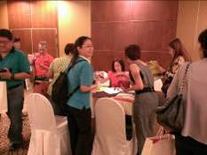 | 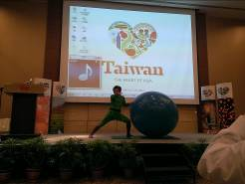
交易會業者洽談實況 | 推廣餐會魔幻汽球人表演
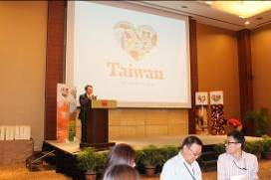 | 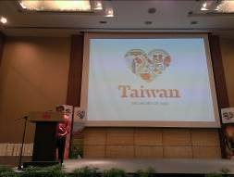
吉隆坡辦事處曹主任致歡迎詞 | 馬來西亞華人旅遊業公會蘇會長文杰致詞
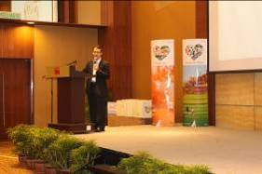 | 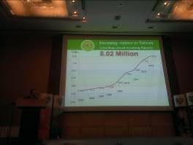
馬來西亞檳城州立法議會劉議長子健致詞 | 吉隆坡辦事處曹主任簡報臺灣觀光資源
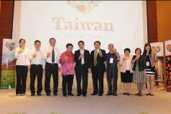 | 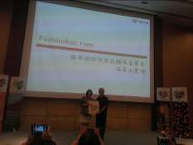
舉杯合影 | 抽獎活動-1
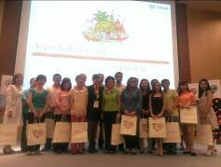 | 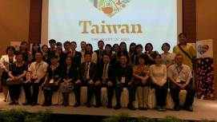
抽獎活動-2 | 代表團員合照

(二)第3屆檳城MITM旅遊展(7月5日-7月6日)
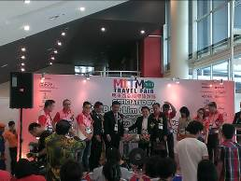 | 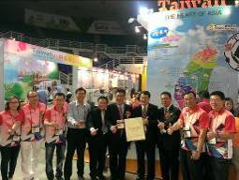
檳城旅展開幕儀式 | 旅展主辦單位及貴賓開幕巡場
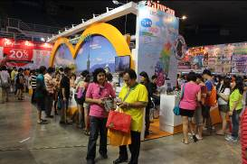 | 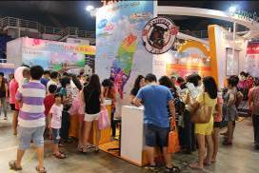
臺灣館(臺灣觀巴及穆斯林專區) | 臺灣館(臺灣觀光年曆及小舞台)
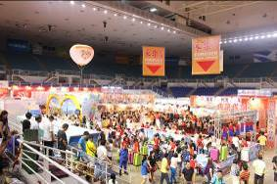 | 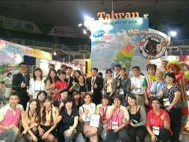
檳城旅展實況(1樓) | 臺灣代表團員大合照
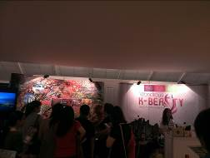 | 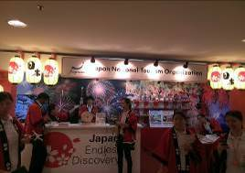
檳城旅展實況(2樓-韓國館) | 檳城旅展實況(2樓-日本館)

(三) 檳城臺灣嘉年華會(7月6日)
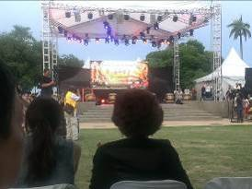 | 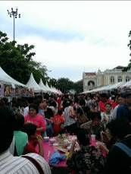
大舞台 | 臺灣美食園遊會
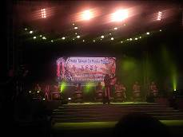 | 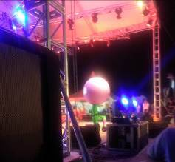
觀賞表演民眾 | 魔幻汽球人演出

附件4媒體報導
旅展官方免費派報-旅遊快報第1天首頁報導臺灣日月潭自行車道 | 旅展官方免費派報-旅遊快報第1天內頁刊出臺灣觀光年曆廣編稿
旅展官方免費派報-旅遊快報第1天內頁刊出臺灣自行車節廣編稿 | 旅展官方免費派報-旅遊快報第1天內頁刊出臺灣溫泉主題廣編稿

旅展官方免費派報-旅遊快報第2天(7月6日)內頁報導臺灣館參展訊息 | 7月6日光明日報刊出MITM旅展臺灣館廣告
7月6日光明日報刊出臺灣旅遊配套報導 | 7月6日光華日報刊出臺灣旅遊配套報導

7月6日光華日報刊出臺灣館訊息 | 7月6日光華日報刊出臺灣館訊息
7月6日光華日報刊出臺灣館訊息 | 7月6日光華日報刊出臺灣館廣告

